EXMO. SR. PRESIDENTE DA CÂMARA MUNICIPAL DE SUMARÉ

Indico ao Exmo. Senhor Prefeito Municipal, junto ao departamento competente, no sentido de realizar asfaltamento da Rua Guilherme Muller, no bairro Jardim São Roque.

**Justificativa:** Tal indicação se justifica tendo em vista que existe demanda dos moradores por este serviço, por se tratar de importante rua do bairro.

Sala de Sessões, 05 de maio de 2022.

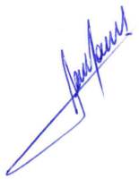

**RODRIGO DORIVAL GOMES**

Vereador

Cidadania